管理体系审核记录表
过程与活动、  抽样计划 | 涉及  条款 | 受审核部门：采购部 主管领导：徐宁（远程微信沟通） | 判定
 |  | 审核员：温红玲 审核时间：2022年6月14日
审核条款：
采购部：5.3岗位/职责 /权限；6.2质量目标及其实现的策划；8.4外部提供供方的控制；8.5.3顾客或外部供方的财产
组织的岗位/职责/权限 | Q5.3 | 部门负责人：徐宁  部门主要职责如下：  负责与产品有关的识别，组织与销售有关的要求的评审；负责顾客接待工作及与顾客的沟通和联络，准确掌握市场信息；负责招投标/合同签订/续签/评审及更改的工作；负责客户档案的建立及管理工作；了解相关方的需求，及时反馈顾客及供应商的信息；编制采购计划，按照采购计划在合格供方内实施采购；负责顾客财产的登记和保存等。  提供《管理手册》，对岗位职责和任职条件进行了描述。  经沟通，连经理描述的职责和权限与《手册》要求基本一致。 | 符合
质量目标及其实现的策划 | Q6.2 | 部门质量目标 测量方法 考核频次 完成情况（2021.1-2022.5）  外部不良率 1%以下 合格数÷检验批次总数*100% 每月考核一次 0  供方供货及时率100% 及时数÷采购数*100% 每月考核一次 100%  查《目标指标分解考核表》，已完成，编制刘培丰，批准徐政，时间2022.5.30。 | 符合
外部提供过程、产品和服务的控制 | Q8.4 | 查《管理手册》中明确了“外部提供过程、产品和服务”方面的要求，编制有XDJY-CX-2021-12《采购控制程序》，对由外部提供的产品、过程或服务进行控制，确保其符合要求。  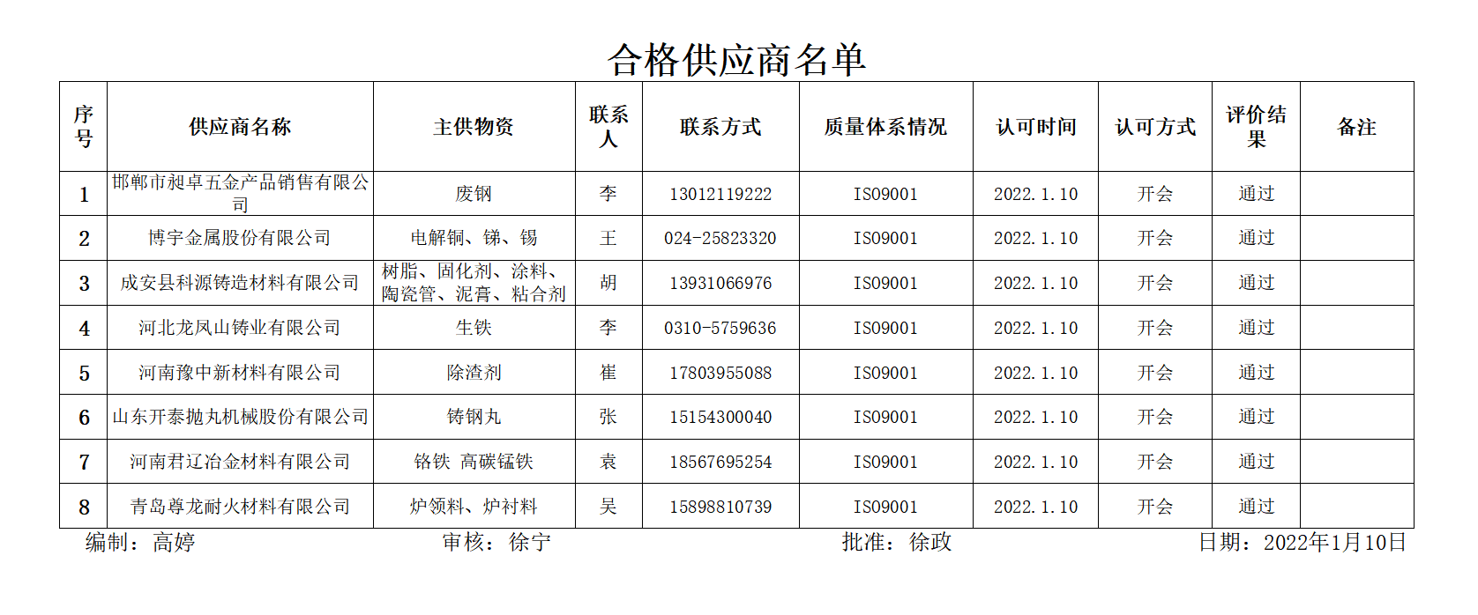  现场提供有《合格供方名单》，由总经理批准。  查 合格供方评价记录  供方名称：河北龙凤山铸业有限公司，产品名称：生铁，提供有供方评价表，评价有供方资质、生产能力、质量保证能力等，有评价部门、主管部门、批准意见，评价结论：同意继续合作。 批准：徐政2022.1.10  供方名称：河南豫中新材料有限公司，产品名称：除渣剂，提供有供方评价表，评价有供方资质、生产能力、质量保证能力等，有评价部门、主管部门、批准意见，评价结论：同意继续合作。 批准：徐政2022.1.10  供方名称：山东开泰抛丸机械股份有限公司，产品名称：铸钢丸，提供有供方评价表，评价有供方资质、生产能力、质量保证能力等，有评价部门、主管部门、批准意见，评价结论：同意继续合作。 批准：徐政2022.1.10  供方名称：河南君辽冶金材料有限公司，产品名称：铬铁、高碳锰铁，提供有供方评价表，评价有供方资质、生产能力、质量保证能力等，有评价部门、主管部门、批准意见，评价结论：同意继续合作。 批准：徐政2022.1.10  供方名称：青岛尊龙耐火材料有限公司，产品名称：炉领料、炉衬料，提供有供方评价表，评价有供方资质、生产能力、质量保证能力等，有评价部门、主管部门、批准意见，评价结论：同意继续合作。 批准：徐政2022.1.10。  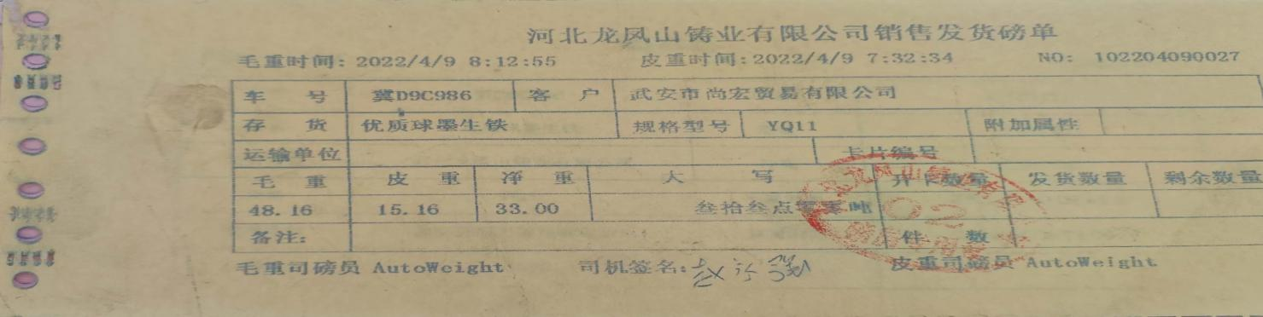  抽查采购合同，合同名称为生铁买卖合同，供方为河北龙凤山铸业有限公司，供货内容为生铁，合同规定有；①产品名称、商标、型号、厂家、数量、金额、供货时间及数量，②质量要求技术标准;按国标CB/T1412-2005执行，③交（提）货地点、方式④运输方式及到站港和费用负担⑤合理损耗及计量方法、超欠幅度，计骨以供方磅单记载为准，允许千分之一路耗。⑥验收标准、方法、地点及提出异议期限、异议处理方式⑦结算方式及期限等；提供有河北龙凤山铸业有限公司产品送货单，交付数量与日期与合同要求相一致。  抽查采购合同，合同名称为工矿产品购销合同，合同编号：YZ20220530-C1,供方为河南豫中新材料有限公司，供货内容为石川 4#除渣剂、YC-1除渣剂，合同规定有：产品名称、商标、型号、厂家、数量、单价及金额，质量要求、技术标准；运输方式及到达站和费用负担，包装标准、包装物的供应与回收，验收标准、方法及提出异议期限等；合同签订日期为2022.5.30；提供有河南豫中新材料有限公司产品送货单，交付数量与日期与合同要求相一致。  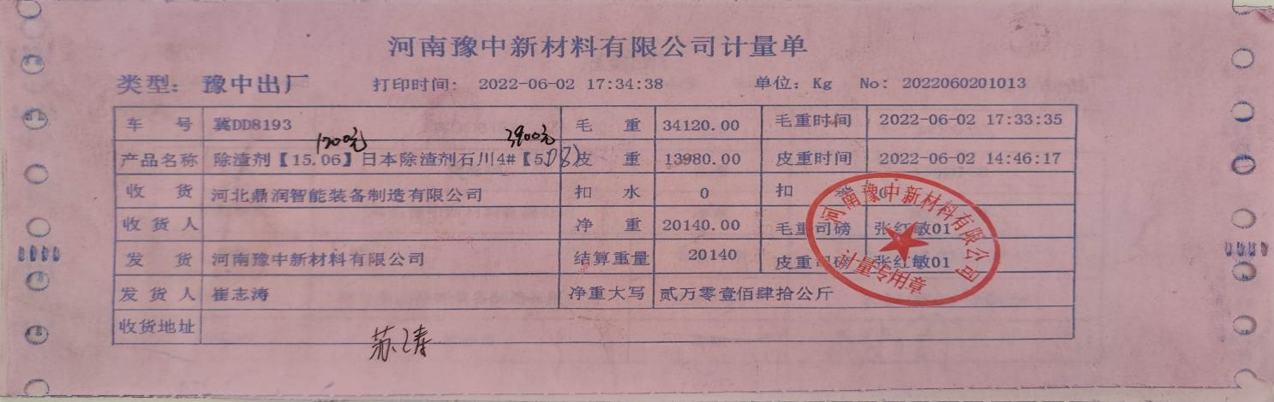  抽查采购合同，合同名称为产品购销合同，供方为山东开泰抛丸机械股份有限公司，供货内容为铸钢丸，合同规定有：产品名称、商标、型号、厂家、数量、单价及金额，质量要求、技术标准；运输方式及到达站和费用负担，包装标准、包装物的供应与回收，验收标准、方法及提出异议期限等；合同签订日期为2022.5.14；提供有山东开泰抛丸机械股份有限公司产品送货单，交付数量与日期与合同要求相一致。  抽查采购合同，合同名称为工矿品购销合同，供方为河南君辽冶金材料有限公司，供货内容为铬铁、高碳锰铁，合同规定有：产品名称、商标、型号、厂家、数量、单价及金额，质量要求、技术标准；运输方式及到达站和费用负担，包装标准、包装物的供应与回收，验收标准、方法及提出异议期限等；合同签订日期为2022.5.18；提供有河南君辽冶金材料有限公司产品送货单，交付数量与日期与合同要求相一致。  抽查采购合同，合同名称为销售合同，合同编号：DRA-2022061325,供方为青岛尊龙耐火材料有限公司，供货内容为炉领料、炉衬料，合同规定有：产品名称、商标、型号、厂家、数量、单价及金额，质量要求、技术标准；运输方式及到达站和费用负担，包装标准、包装物的供应与回收，验收标准、方法及提出异议期限等；合同签订日期为2022.6.13；提供有河南君辽冶金材料有限公司产品送货单，交付数量与日期与合同要求相一致。  查，未提供“铸造用呋喃树脂供方——徐州盛安化工科技有限公司”的供方选评记录，进一步检查该供方所供产品质量一直很稳定，且近一年来未发生因该供方供应产品质量问题导致的客户投诉。  采购产品的验收，提供进货检验记录，详见品质部进货检验审核记录。  对外部提供过程/产品/服务的控制基本有效。 | N
顾客或外部供方的财产 | Q8.5.3 | 公司建立由顾客财产控制程序,目前顾客财产为外部供方提供的技术信息。供方的技术资料，采购部对顾客财产随时掌握，并作好相应的记录，规定有相关的查看权限，并定期维护。  以上基本符合要求。 | 符合

说明：不符合标注N

